**Java RMI**

– Sistema de invocación de métodos remotos que (a diferencia de CORBA)

asume un entorno homogéneo de Máquina Virtual Java.

– Proporciona un modelo de objetos distribuidos similar al de Java,

integrándolo en el lenguaje de manera natural. En este sentido permite:

■ Invocar métodos de interfaces remotas

■ Pasar una referencia a un objeto remoto en una invocación (local o remota)

■ Soportar callbacks de servidores a Applets.

– Presenta algunas limitaciones respecto al modelo de objetos de Java

■ Los clientes siempre interaccionan con las interfaces, nunca con las

implementaciones.

■ Los argumentos no remotos de la invocaciones y los resultados siempre se

pasan por copia, nunca por referencia.

■ Los objetos remotos se pasan por referencia no por copia

■ Existen excepciones adicionales que pueden ocurrir durante una RMI.

**Arquitectura de JAVA-RMI**

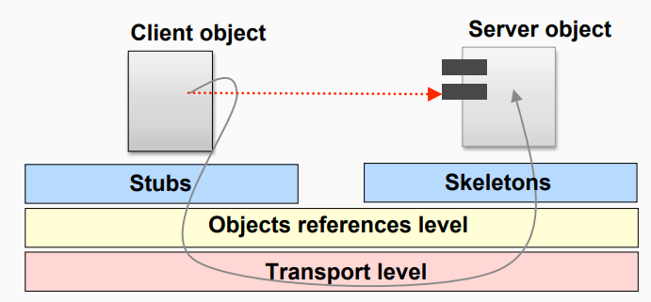

**Spring MVC**

Spring Mvc es una alternativa de framework basado en el patrón modelo-vista-controlador, después de haber aprendido de errores de frameowrks anteriores a estos como Jakarta Struts y otras alternativas.

Particulamente, el equipo Spring siente que no hay suficiente separación entre las capas de presentación y la capa de manejo de request, y entre la capa de manejo de request y el modelo.

El framework tiene un conjunto de interfaces que después se implementan para proporcionar la funcionalidad correspondiente. Las interfaces están acopladas claramente al Servlet Api.

La clase DispatcherServlet está en el front controller y es responsable de delegar y coordinar el control entre varias interfaces en la fase de ejecución durante una petición Http.

Las interfaces más importantes definidas en Spring Mvc, y sus responsabilidades, son las siguientes:

HandlerMapping: permite manejar peticiones de entrada.

HandlerAdapter: ejecución de objetos que permiten manejar las peticiones entrantes.

Controller: está entre el modelo y la vista, y permite manejar peticiones entrantes y redirigirlas a la respuesta adecuada.

Vista: responsable de retornar una respuesta al cliente.

ViewResolver: selecciona una vista basada en un nombre lógico de la vista.

HandlerInterceptor: intercepta las peticiones entrantes , es comparable pero no igual a los filtros de Servlet.

LocaleResolver: resuelve y opcionalmente salva el locale de un usuario individual.

MultipartResolver: facilita trabajar con ficheros de subida wrapping peticiones de entrada.

Cada interfaz de estrategia tiene su responsabilidad importante dentro del framework general. Estas abstracciones ofrecidas por estas interfaces son potentes, pues permiten configurar un conjunto de interfaces juntas y ofrecen un conjunto en el top del Api de Servlet. Sin embargo, los desarrolladores y los vendedores son libres es escribir otras implementaciones. Spring Mvc utiliza la interfaz java.util.Map como una abstracción del modelo cuando se espera que las llaves tenga valores de String.

**WCF**

¿Qué es WCF?

Es un modelo de programación para el desarrollo de aplicaciones con arquitectura orientada a servicios (SOA). Aplicaciones distribuidas basadas en la comunicación mediante mensajes.

WCF consiste en un número de bibliotecas de clase contenidas en el NET Framework 3, para desarrollar sistemas que envían mensajes entre servicios y clientes sobre diversos mecanismos de transporte.

**WCF, Ventajas**

Proporciona un único modelo de programación tipado de aplicaciones distribuidas basadas en servicios.

Encapsula y simplifica el desarrollo de aplicaciones soportadas por las diversas tecnologías distribuidas.

Permite el desarrollo de aplicaciones .NET capaces de interoperar con aplicaciones desarrolladas con otras tecnologías (J2EE, SAP).

**WCF, Principales Características**

Una aplicación WCF está compuesta por:

Clientes: Son aplicaciones que inician la comunicación.

Servicios: Son aplicaciones que esperan los mensajes de los clientes y responden a los mismos.

Los mensajes son enviados entre endpoints. Un endpoint es un lugar donde un mensaje es enviado, o recibido, o ambos.

Un servicio expone uno o más application endpoints, y un cliente genera un endpoint compatible con uno de los endpoints de un servicio dado.

La combinación de un servicio y un cliente compatibles conforman un communication stack.

**ASP.NET**

Es el lenguaje de scripting del lado del servidor creado por Microsoft.

ASP (Active Server Pages) es la tecnología desarrollada por Microsoft para la creación de páginas dinámicas del servidor. ASP se escribe en la misma página web, utilizando el lenguaje Visual Basic Script o Jscript (Javascript de Microsoft).

Un lenguaje del lado del servidor es aquel que se ejecuta en el servidor web, justo antes de que se envíe la página a través de Internet al cliente. Las páginas que se ejecutan en el servidor pueden realizar accesos a bases de datos, conexiones en red, y otras tareas para crear la página final que verá el cliente. El cliente solamente recibe una página con el código HTML resultante de la ejecución de la página ASP. Como la página resultante contiene únicamente código HTML, es compatible con todos los navegadores. Podemos saber algo más sobre la programación del servidor y del cliente en el artículo qué es DHTML.

El tipo de servidores que emplean este lenguaje son, evidentemente, todos aquellos que funcionan con sistema Windows NT, aunque también se puede utilizar en un PC con windows 98 si instalamos un servidor denominado Personal Web Server. Incluso en sistemas Linux podemos utilizar las ASP si intalamos un componente denominado Chilisoft, aunque parece claro que será mejor trabajar sobre el servidor web para el que está pensado: Internet Information Server.

Con las ASP podemos realizar muchos tipos de aplicaciones distintas. Nos permite acceso a bases de datos, al sistema de archivos del servidor y en general a todos los recursos que tenga el propio servidor. También tenemos la posibilidad de comprar componentes ActiveX fabricados por distintas empresas de desarrollo de software que sirven para realizar múltiples usos, como el envio de correo, generar gráficas dinámicamente, y un largo etc.

Actualmente se ha presentado ya la segunda versión de ASP, el ASP.NET, que comprende algunas mejoras en cuanto a posibilidades del lenguaje y rapidez con la que funciona. ASP.NET tiene algunas diferencias en cuanto a sintaxis con el ASP, de modo que se ha de tratar de distinta manera uno de otro